Distrito Agregada d Datos:

Datos Desglosados:

Diapositiva 111A
Datos agregados: el gráfico a continuación muestra el porcentaje de TODOS los estudiantes en un año escolar dado que obtuvieron un puntaje de Competente o Avanzado en la prueba del Sistema de Evaluación de Estudiantes de Wisconsin (WSAS). La prueba realizada incluye el Examen de Conocimientos y Conceptos de Wisconsin (WKCE) con o sin adaptaciones y la Evaluación Alternativa de Wisconsin para Estudiantes con Discapacidades (WAA-SwD). Los resultados de todo el estado se muestran en azul, mientras que los resultados del distrito se muestran en oro. Los datos reflejan los resultados de todos los estudiantes lo que significa que todos los estudiantes en los grados 3, 4, 5, 6, 7, 8, y 10.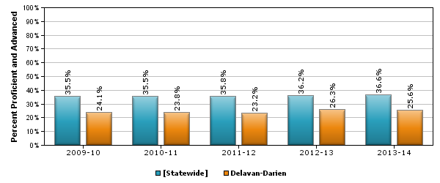
Proficient/Advanced by Year
Statewide School District

Porcentaje de estudiantes con calificaciones competentes o avanzadas en lectura
 | 2009-10 | 2010-11 | 2011-12 | 2012-13 | 2013-14
Estado | 35.5% | 35.5% | 35.8% | 36.2% | 36.6%
Distrito escolar | 24.1% | 23.8% | 23.2% | 26.3% | 25.6%
Pregunta:
¿Qué observaciones se pueden hacer sobre los estudiantes en este distrito escolar en función de la información en este gráfico de barras y la tabla de datos ?

Datos desagregados: Porcentaje de estudiantes con calificaciones competentes o avanzadas en lecturaen 2012-2013 por grado. Durante el año escolar 2012-2013, el 36.2% de los estudiantes de todo el estado obtuvo una calificación de Competente o Avanzado en el WSAS. 26.3% de los estudiantes del distrito obtuvieron una calificación de Competente o Avanzado. La siguiente gráfica muestra los datos de 2012-2013 por nivel de grado. Los resultados de todo el estado se muestran en azul, mientras que los resultados del distrito se muestran en oro.
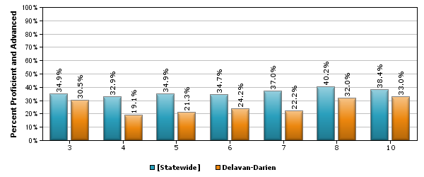
Performance by Grade Level
Statewide School District

Porcentaje de alumnos con calificaciones competentes o avanzadas en lectura en 2012-2013 por grado:
 | Grado 3 | Grado 4 | Grado 5 | Grado 6 | Grado 7 | Grado 8 | Grado 10
Estado | 34.9% | 32.9% | 34.9% | 34.7% | 36.6% | 40.2% | 38.4%
Distrito escolar | 30.5% | 19.1% | 21.3% | 24.2% | 25.6% | 32.0% | 33.0%
Pregunta:
¿Qué observaciones se pueden hacer sobre los estudiantes en este distrito escolar en función de la información en este gráfico de barras y la tabla de datos?
¿Cómo se comparan los datos de todo el estado con el distrito?
¿Cómo se comparan las calificaciones entre sí?

Datos desglosados: este gráfico muestra datos que comparan a los estudiantes sin discapacidades (SwoD) y los estudiantes con discapacidades (SwD). Datos que muestran los resultados a nivel estatal y los resultados de tres escuelas primarias del distrito. Estos son datos del año escolar 2012-2013.
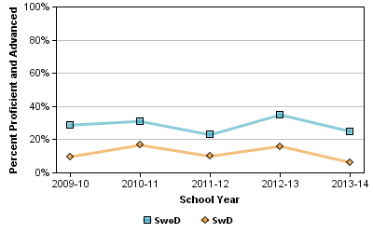
¿Qué te dice esta gráfica lineal sobre los estudiantes con discapacidades?

Datos desagregados: 2012-2013 Porcentajes de lectura competentes / avanzados en lectura que comparan estudiantes sin desventaja económica con estudiantes en desventaja económica.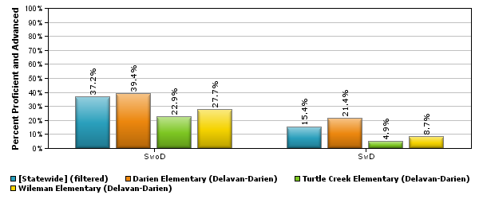
Comparación de la escuela primaria (4 escuelas):
School A School B School C School D

Datos desagregados: los datos de tendencias en porcentajes de lectura competentes / avanzados se muestran en este gráfico de barras desde el año escolar 2009-2010 hasta el 2013-2014. Los datos se desglosan por escuela primaria y se comparan con los datos estatales.
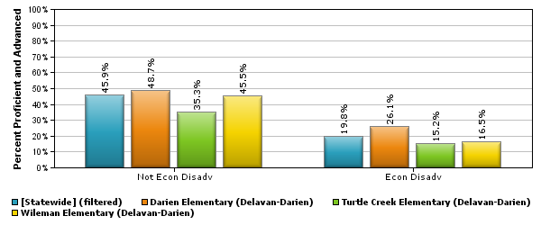
Comparación de la escuela primaria (4 escuelas):
School A School B School C School D

Datos desagregados: los datos de tendencias en porcentajes de lectura competentes / avanzados se muestran en este gráfico de barras desde el año escolar 2009-2010 hasta el 2013-2014. Los datos se desglosan por escuela primaria y se comparan con los datos estatales.

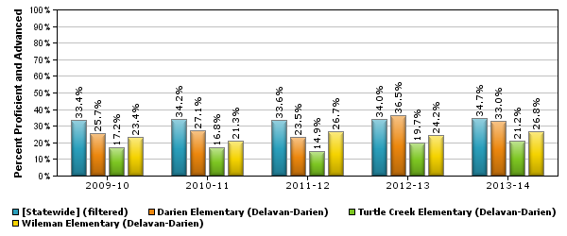
Elementary School Comparison (4 schools):
School A School B School C School D

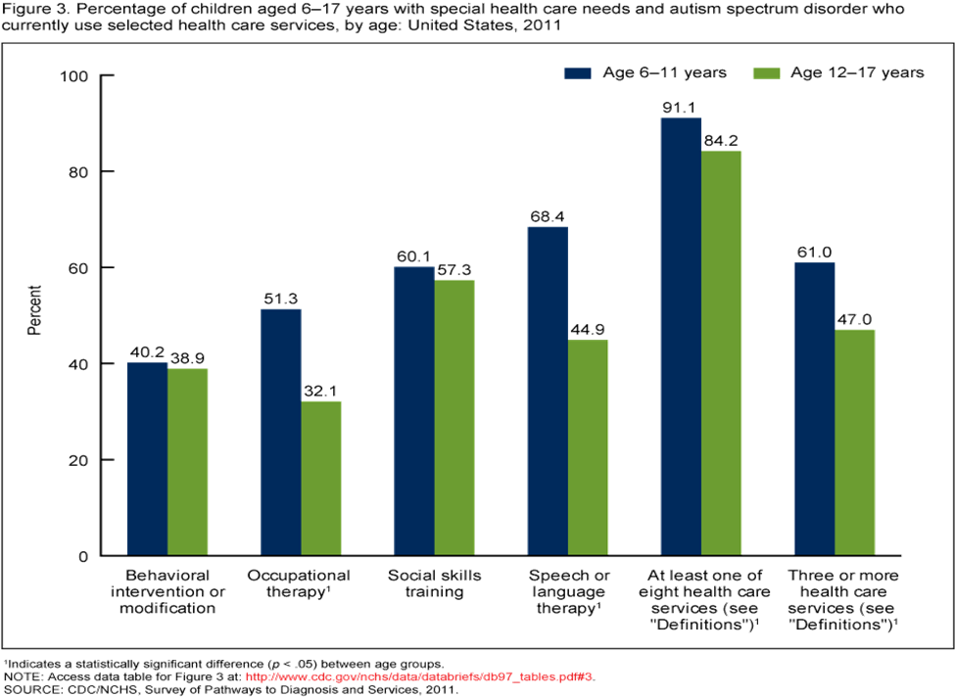

¿Con qué objetivo, pregunta o problema empezaste?
Este gráfico de líneas que muestra un ejemplo n del porcentaje de niños 6-17 años de edad en los Estados Unidos en 2011 con necesidades médicas especiales y trastorno del espectro autista que actualmente utilizan una gran variedad de servicios de atención médica. El CDC ahora necesita desglosar los datos nacionales para proporcionar información a cada estado. Esto ayudaría a cada estado a ver dónde pueden mejorar la prestación de servicios terapéuticos a los niños.

Recopilación de datos gráfico
Describe the data used
- Datos demográficos incluidos, estado de la terapia o intervención
- Cómo prestan servicios los centros de salud.
- Porcentaje de personas que reciben servicios.
Donde encontré los datos
Encuesta de los CDC / NCHS sobre el informe de vías de diagnóstico y servicios
Las casillas de verificación deben ser
Personal
Padre

